На бланке вуза или организации
Образец Гарантийного письма
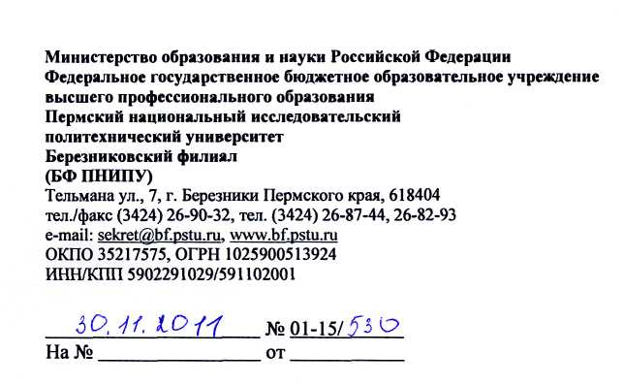
Зам. председателя Совета ФУМО по университетскому политехническому образованию
С.В. Коршунову

Гарантийное письмо

Гарантируем оплату за проведение экспертизы качества учебного издания и получения заключения ФУМО по УГСН __.__.__ «Наименование направления подготовки» для использования в качестве учебника/учебного пособия/учебно-методического пособия

Ф.И.О. автора(ов)
полное название рукописи
объем в страницах

Наши банковские реквизиты:

Юридический адрес:
Полностью реквизиты вуза или организации
e-mail:
телефон:

Ректор

Главный бухгалтер
Подпись ректора (или другого платежеспособного лица) и гл.бухгалтера, печать

